ПРЕДИСЛОВИЕ
Муниципальное образование сельское поселение «Доронинское» муниципального района «Улетовский район» Забайкальского края представляет новый Генеральный план поселения, принятый представительным органом местного самоуправления поселения «___»_______20___г.
Генеральный план 20___ года был открыт для внесения предложений всеми заинтересованными лицами в течение трех месяцев. Генеральный план был поддержан при его обсуждении жителями сельского поселения «____»_________20___г.
Генеральный план будет периодически обновляться, чтобы его содержание соответствовало интересам жителей поселения и требованиям времени.
Генеральный план соответствует требованиям федерального законодательства и законам Забайкальского края.
План призван решить проблемы жителей поселения, которые не решены иным законным способом.
Составные части, которые включены в этот план, призваны обеспечить будущее поселения и его жителей во всех его проявлениях.
Муниципальное образование сельское поселение «Доронинское» благодарит всех граждан, которые затратили свое время и труд при обсуждении этого плана в многочисленных инстанциях и, которые сделали принятие этого плана реальностью.

ГЕНЕРАЛЬНЫЙ ПЛАН

Муниципального образования сельское поселение «Доронинское»
Принят «____»_____________20___г. представительным органом местного самоуправления сельского поселения.
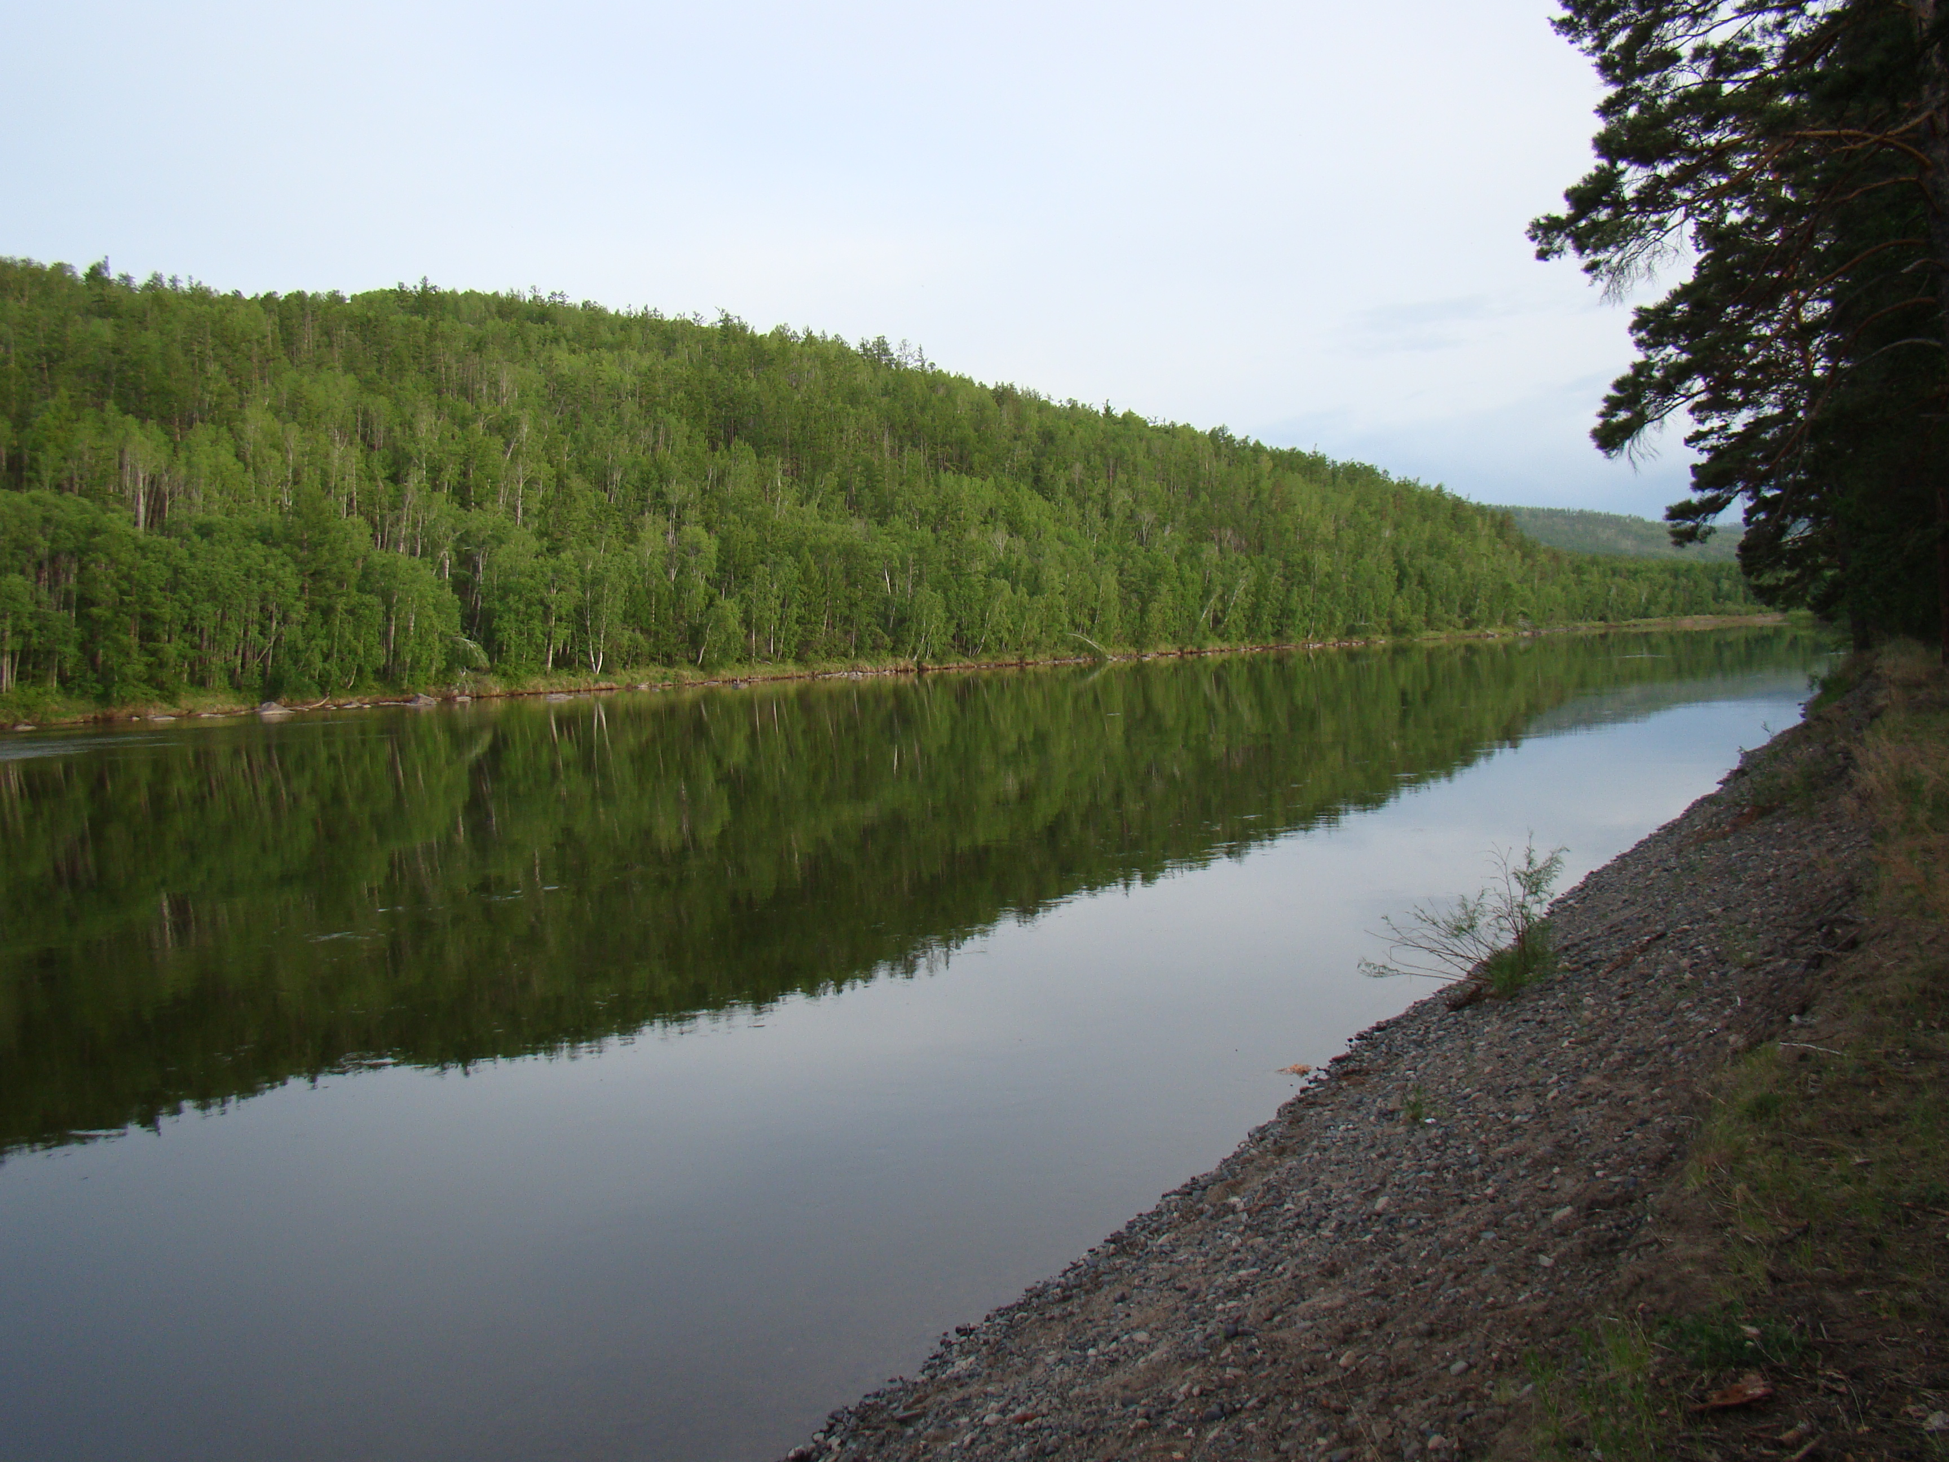
МУНИЦИПАЛЬНОЕ ОБРАЗОВАНИЕ СЕЛЬСКОЕ ПОСЕЛЕНИЕ «ДОРОНИНСКОЕ» – местное сообщество, которое считает поселение своей малой родиной, со своими этническими, историческими и природными особенностями, которое стремится обеспечить свое экономическое выживание, сохранение окрестностей и качества жизни населения, соблюдает приоритет общественных интересов, и сохраняет принципы добрососедства.
ОГЛАВЛЕНИЕ
Положение о территориальном планировании сельского поселения «Доронинское» муниципального района «Улетовский район» | 7
1. Параметры функциональных зон и сведения о планируемых для размещения в них объектах федерального значения, объектах регионального значения, объектах местного значения | 8
2. Сведения о видах, назначении и наименованиях планируемых для размещения объектов местного значения поселения, их основные характеристики и местоположение | 14
2.1. Объекты местного значения, размещение которых оказывает существенное влияние на экономическое развитие поселения | 14
2.2. Объекты транспортной и инженерной инфраструктуры местного значения | 16
2.3. Объекты улично-дорожной сети населенных пунктов | 16
2.4. Объекты инженерной инфраструктуры местного значения, размещаемые в населенных пунктах | 19
2.5. Объекты специального обслуживания | 25
3. Характеристики зон с особыми условиями использования территорий, образуемых при размещении объектов местного значения поселения | 27
СПИСОК КАРТ В СОСТАВЕ ГЕНЕРАЛЬНОГО ПЛАНА СЕЛЬСКОГО ПОСЕЛЕНИЯ
1. Планируемые границы населенных пунктов, планируемые линейные объекты местного значения поселения и границы функциональных зон (М 1 : 75 000).
2. Планируемые границы и параметры функциональных зон населенного пункта Доронинское (М 1 : 4 500).
3. Планируемые границы и параметры функциональных зон населенного пункта Стародоронинское (М 1 : 4 500).
4. Планируемое размещение объектов местного значения поселения в населенном пункте Доронинское (М 1 : 4 500).
5. Планируемое размещение объектов местного значения поселения в населенном пункте Стародоронинское (М 1 : 4 500).
ПОЛОЖЕНИЕ О ТЕРРИТОРИАЛЬНОМ ПЛАНИРОВАНИИ СЕЛЬСКОГО ПОСЕЛЕНИЯ «ДОРОНИНСКОЕ» МУНИЦИПАЛЬНОГО РАЙОНА «УЛЕТОВСКИЙ РАЙОН»
Мероприятия по территориальному планированию сельского поселения включают следующие основные направления:
- параметры функциональных зон и сведения о планируемых для размещения в них объектах федерального значения, объектах регионального значения, объектах местного значения;
- сведения о видах, назначении и наименованиях планируемых для размещения объектов местного значения поселения, их основные характеристики и местоположение;
- характеристики зон с особыми условиями использования территорий, образуемых при размещении объектов местного значения поселения.
1. ПАРАМЕТРЫ ФУНКЦИОНАЛЬНЫХ ЗОН И СВЕДЕНИЯ О ПЛАНИРУЕМЫХ ДЛЯ РАЗМЕЩЕНИЯ В НИХ ОБЪЕКТАХ ФЕДЕРАЛЬНОГО ЗНАЧЕНИЯ, ОБЪЕКТАХ РЕГИОНАЛЬНОГО ЗНАЧЕНИЯ, ОБЪЕКТАХ МЕСТНОГО ЗНАЧЕНИЯ
А-1. С учетом планируемого размещения зон перспективного развития, объектов жилищного строительства и объектов инфраструктуры местного значения осуществлено функциональное зонирование территорий сельского поселения.
А-2. При осуществлении функционального зонирования территории поселения основную часть его территории следует отнести к территориям естественного ландшафта, которые не планируется использовать для градостроительных целей в обозреваемом периоде. Площадь таких территорий составляет 913,45 км².
На территории сельского поселения возникают зоны перспективного развития объектов придорожного обслуживания, и группы зон, связанных с населенными местами сельского поселения в их планируемых границах.
Без изменений сохраняется использование земель под объектами специального назначения, площадью 0,01 км².
А-3. По результатам планирования использования территории установлены следующие параметры земельных участков, отнесенных к различным функциональным зонам:

ТАБЛИЦА 1. Состав функциональных зон сельского поселения в планируемых границах

сельского поселения «Доронинское» (по данным территориального планирования)
ФУНКЦИОНАЛЬНАЯ ЗОНА | ПЛОЩАДЬ  (км²) | ДОЛЯ  (%)
ФУНКЦИОНАЛЬНЫЕ ЗОНЫ НАСЕЛЕННЫХ МЕСТ  (НА ЗЕМЛЯХ НАСЕЛЕННЫХ ПУНКТОВ) | 6,57 | 0,714
ФУНКЦИОНАЛЬНАЯ ЗОНА ОБЪЕКТОВ ПРИДОРОЖНОГО  СЕРВИСА (ФЗОПС) | 0,02 | 0,001
ФУНКЦИОНАЛЬНАЯ ЗОНА ОБЪЕКТОВ СПЕЦИАЛЬНОГО  НАЗНАЧЕНИЯ (ФЗОСН) | 0,01 | 0,002
ТЕРРИТОРИИ ЕСТЕСТВЕННОГО ЛАНДШАФТА (ТЕЛ) | 913,45 | 99,283
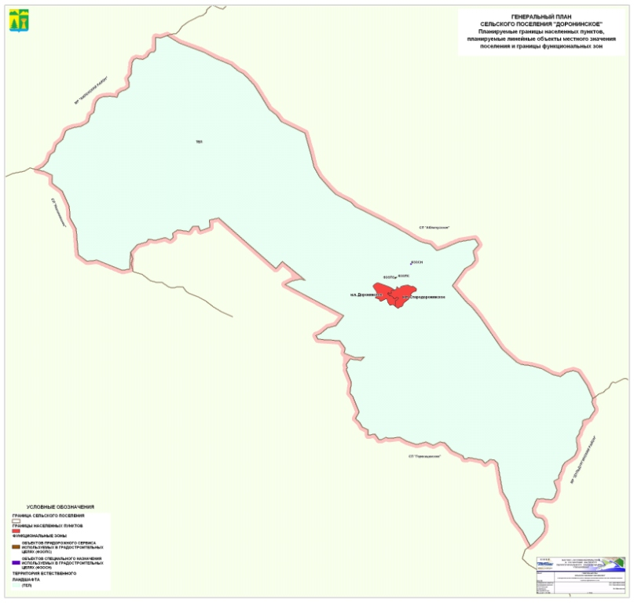
Рис. 1. Планируемые границы населенных пунктов, планируемые линейные объекты местного значения поселения
и границы функциональных зон (М 1 : 75 000)
Таким образом, 99 % территории поселения будет образовывать рекреационный потенциал территории либо может быть использована в экономической деятельности в качестве земель лесного фонда или земель сельскохозяйственного назначения. Площадь территорий населенных пунктов в связи с реализацией генерального плана составит: село Доронинское – 3,094 км², село Стародоронинское – 3,478 км².
Площади, используемые в градостроительной деятельности, составят менее 1 % территории поселения, что значительно ниже предельных значений, при которых окружающей среде наносится ущерб.
А-4. С учетом предложений по размещению объектов экономической деятельности, предложений по размещению объектов федерального, регионального и районного значения, осуществлено функциональное зонирование территорий населенных пунктов и прилегающих территорий сельского поселения.
Функциональное зонирование определяется сложившейся планировочной организацией населенных пунктов и создает условия для их перспективного территориального развития. Функциональная организация населенных пунктов предусматривала совместное расположение производственной и селитебной зон при сохранении компактного расположения населенных пунктов вдоль основных автодорог.
Существующая территория (по границам застройки) может рассматриваться как резерв развития населенных пунктов для последующего использования, как в градостроительных, так и в сельскохозяйственных целях.
Функциональное зонирование заключается в определении местоположения и параметров функциональных зон, предназначенных для размещения: объектов экономической деятельности, жилья, объектов социальной инфраструктуры, головных сооружений инженерной инфраструктуры, других объектов капитального строительства.
Варианты функционального зонирования определяют в значительной степени пути и направления территориального развития поселения. Результат функционального зонирования представлен на картах.
А-5. Размещение жилых зон на территориях населенных пунктов определено сложившейся жилищной застройкой и перспективными площадками, предназначенными для возможной жилищной застройки в перспективе (горизонт планирования 20 лет).
На территориях существующей жилой зоны реконструкция имеющегося жилищного фонда не планируется. Целесообразно проведение мероприятий по упорядочению планировочных решений по ограждениям земельных участков. Рекомендуется выравнивание ограждений в соответствии с красными линиями улиц.
По мере физического износа зданий, рекомендуется их снос и замещение новыми современными индивидуальными жилыми домами, с этажностью не более 2-х этажей.
Перспективные площадки, предусматриваются для удовлетворения потребности в строительстве индивидуальных жилых домов для молодых семей, семей специалистов, привлекаемых для работы на новых производствах, размещаемых в сельском поселении и населенном пункте, семей мигрантов и вынужденных переселенцев, желающих переехать в сельское поселение на постоянное место жительство по программам переселения, а также для жителей населенного пункта желающих улучшить свои условия проживания в поселении (размещение приусадебного личного подсобного хозяйства, строительство нового дома).
В связи с отсутствием местных нормативов градостроительного проектирования, по согласованию с заказчиком определен укрупненный норматив предоставления земель для целей их перспективного использования в жилищном строительстве – не более 1500 м².
Было определено, по согласованию с заказчиком, общее количество участков для жилищного строительства (рассчитано по авторской методике): в населенном пункте Доронинское – 96 участков, общей площадью 160 000 м² или 16 га; в населенном пункте Стародоронинское – 74 участка, общей площадью 123 000 м² или 12,3 га;
А-6. Предлагаемый вариант предполагает размещение в населенных пунктах территории общественного центра. Общественный центр образован сквером, в центральной части которого может быть расположено культовое или достопримечательное место села (часовня, памятный знак и т.п.). Площадь такой зоны в населенном пункте Доронинское составит – 1,7 га (17000 м²), в населенном пункте Стародоронинское – 1,6 га (16000 м²). В процессе реконструкции существующей улично-дорожной сети следует признать целесообразным, размещение в населенных пунктах малых архитектурных форм, проведение мероприятий по совершенствованию художественного оформления населенных пунктов.
А-7. Одним из наиболее эффективных путей улучшения санитарно-гигиенических условий населенных пунктов, улучшение микроклимата, оздоровление воздуха, сокращение пылящих поверхностей, снижение шума и, одновременно, обогащение архитектурно-художественного облика населенных пунктов является – озеленение.
Система зеленых насаждений формируется для улучшения среды обитания человека в местах массового отдыха и приложения труда, совершенствования внешнего облика села.
Проектом зеленые насаждения подразделены на насаждения общего и специального назначения.
В основе формирования системы зеленых насаждений населенного пункта лежит принцип максимального озеленения жилых и магистральных улиц, осуществление контроля над посадкой и уходом за зелеными насаждениями.
Зеленые насаждения специального назначения (санитарно-защитные зоны) территорий, исключенных из жилищного строительства.
В населенном пункте Доронинское, в целях защиты жилой зоны от вредного воздействия, предусмотрено озеленение насаждениями специального назначения территорий производственного назначения и территории полигона ТБО, общая площадь таких насаждений составит 3,5 га.
В населенном пункте Стародоронинское, в целях защиты жилой зоны от вредного воздействия, предусмотрено озеленение насаждениями специального назначения территории кладбища, общая площадь таких насаждений составит 2 га.
А-8. По результатам планирования использования территорий населенного пункта Доронинское установлены следующие параметры земельных участков, отнесенных к различным функциональным зонам:

ТАБЛИЦА 2. Состав функциональных зон сельского поселения применительно к территории населенного пункта Доронинское (по данным территориального планирования)
ФУНКЦИОНАЛЬНАЯ ЗОНА | ПЛОЩАДЬ  (км²) | ДОЛЯ  (%)
ЖИЛАЯ ФУНКЦИОНАЛЬНАЯ ЗОНА | 1,190 | 38,46
ОБЩЕСТВЕННАЯ ФУНКЦИОНАЛЬНАЯ ЗОНА | 0,067 | 2,17
ПРОИЗВОДСТВЕННАЯ ФУНКЦИОНАЛЬНАЯ ЗОНА | 0,013 | 0,42
ФУНКЦИОНАЛЬНАЯ ЗОНА ИНЖЕНЕРНЫХ ИНФРАСТРУКТУР | 0,003 | 0,10
СЕЛЬСКОХОЗЯЙСТВЕННАЯ ФУНКЦИОНАЛЬНАЯ ЗОНА | 0,227 | 7,34
ОБЩЕСТВЕННЫЙ ЦЕНТР | 0,017 | 0,55
ОЗЕЛЕНЕНИЕ | 0,062 | 2,00
ФУНКЦИОНАЛЬНАЯ ЗОНА СПЕЦИАЛЬНОГО НАЗНАЧЕНИЯ | 0,018 | 0,58
ТЕРРИТОРИИ ЕСТЕСТВЕННОГО ЛАНДШАФТА | 1,497 | 48,38
Общая площадь территорий населенного пункта Доронинское занятая теми или иными функциональными зонами составит 1,597 км².
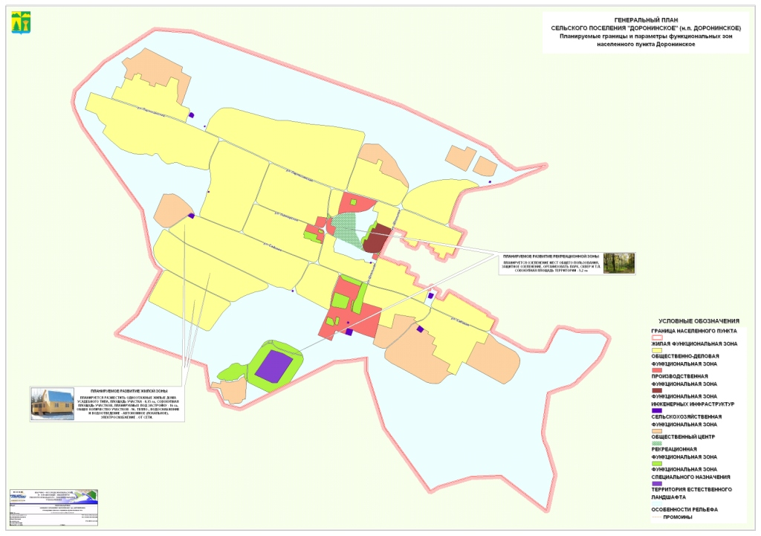
Рис. 2. Планируемые границы и параметры функциональных зон населенного пункта Доронинское (М 1 : 4 500)
А-9. По результатам планирования использования территорий населенного пункта Стародоронинское установлены следующие параметры земельных участков, отнесенных к различным функциональным зонам:

ТАБЛИЦА 3. Состав функциональных зон сельского поселения применительно к территории населенного пункта Стародоронинское (по данным территориального планирования)
ФУНКЦИОНАЛЬНАЯ ЗОНА | ПЛОЩАДЬ  (км²) | ДОЛЯ  (%)
ЖИЛАЯ ФУНКЦИОНАЛЬНАЯ ЗОНА | 1,316 | 37,84
ОБЩЕСТВЕННАЯ ФУНКЦИОНАЛЬНАЯ ЗОНА | 0,002 | 0,06
ФУНКЦИОНАЛЬНАЯ ЗОНА ИНЖЕНЕРНЫХ ИНФРАСТРУКТУР | 0,001 | 0,03
СЕЛЬСКОХОЗЯЙСТВЕННАЯ ФУНКЦИОНАЛЬНАЯ ЗОНА | 0,196 | 5,64
ОБЩЕСТВЕННЫЙ ЦЕНТР | 0,016 | 0,46
ОЗЕЛЕНЕНИЕ | 0,223 | 6,41
ФУНКЦИОНАЛЬНАЯ ЗОНА СПЕЦИАЛЬНОГО НАЗНАЧЕНИЯ | 0,031 | 0,89
ТЕРРИТОРИИ ЕСТЕСТВЕННОГО ЛАНДШАФТА | 1,693 | 48,68
Общая площадь территорий населенного пункта Стародоронинское занятая теми или иными функциональными зонами составит 1,785 км².
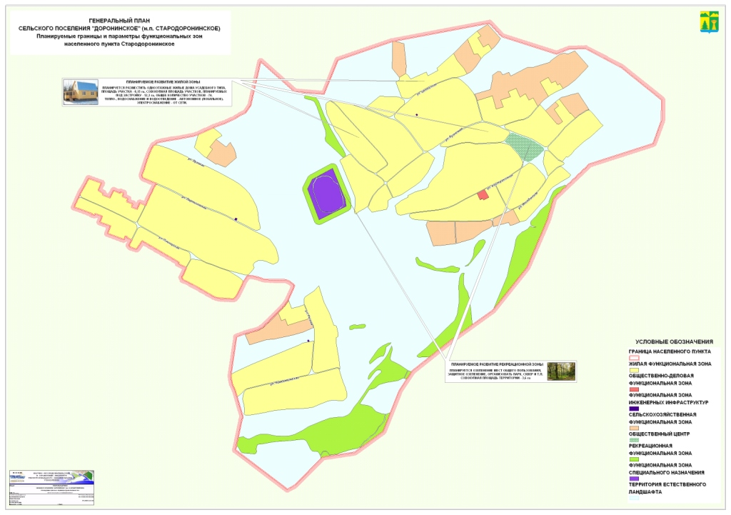
Рис. 3. Планируемые границы и параметры функциональных зон населенного пункта Стародоронинское (М 1 : 4 500)
Поскольку в Забайкальском крае не установлены региональные и местные нормативы градостроительного проектирования, на данном этапе невозможно оценить соответствие земельных участков, имеющих установленное разрешенное использование нормативным значениям.
2. СВЕДЕНИЯ О ВИДАХ, НАЗНАЧЕНИИ И НАИМЕНОВАНИЯХ ПЛАНИРУЕМЫХ ДЛЯ РАЗМЕЩЕНИЯ ОБЪЕКТОВ МЕСТНОГО ЗНАЧЕНИЯ ПОСЕЛЕНИЯ, ИХ ОСНОВНЫЕ ХАРАКТЕРИСТИКИ И МЕСТОПОЛОЖЕНИЕ
Границы населенных пунктов с. Доронинское и с. Стародоронинское могут быть уточнены в соответствии с разделами настоящего генерального плана, подготовленными применительно к территориям населенных пунктов.
Протяженность границ села Доронинское – 11 050 м, с. Стародоронинское – 10 233 м.
Площадь земель села Доронинское составляет – 3,094 км², села Стародоронинское – 3,478 км².
2.1. ОБЪЕКТЫ МЕСТНОГО ЗНАЧЕНИЯ, РАЗМЕЩЕНИЕ КОТОРЫХ ОКАЗЫВАЕТ СУЩЕСТВЕННОЕ ВЛИЯНИЕ НА ЭКОНОМИЧЕСКОЕ РАЗВИТИЕ ПОСЕЛЕНИЯ
Сельское поселение в настоящее время имеет ограниченное число видов экономической деятельности и, соответственно, мест приложения труда.
Чтобы обеспечить экономическое развитие, следует путем создания условий для привлечения инвестиций стимулировать новые виды экономической деятельности и сохранять существующие.
Для определения путей экономического развития следует определить основные стратегические направления и приоритеты экономического развития сельского поселения.
Б. Основные стратегические направления и приоритеты экономического развития сельского поселения
Б-1. В современных условиях развития малого бизнеса и создания малых предприятий возрастает роль индивидуального сектора, как основного поставщика различных видов животноводческой продукции, что в значительной степени позволяет увеличить производство и соответственно реализацию продукции, а также решить важные проблемы, связанные с предоставлением трудоспособному населению дополнительных рабочих мест.
Б-2. Стратегия развития территории поселения предусматривает, что в начальном периоде осуществляются меры по поддержанию существующего использования территории и, прежде всего, по сохранению и развитию действующих организаций, если для этого имеется хоть какая-либо возможность.
Б-3. С точки зрения долгосрочной перспективы интерес представляет развитие в поселении сельского хозяйства, в частности, животноводства и растениеводства.
Б-4. На территории поселения и населенных пунктов предусмотрено развитие малого предпринимательства.
На основе указанных стратегических направлений экономического развития определен перечень рекомендуемых мероприятий по обеспечению экономического развития путем определения планируемых мест размещения объектов экономической деятельности местного значения.
В. Перечень мероприятий по обеспечению экономического развития сельского поселения.
В-1. Стратегия развития поселения предусматривает создание предприятий, ориентированных на переработку продукции, производимой домашними хозяйствами в процессе реализации программ жилищного строительства и строительства личных подсобных хозяйств, а так же переработку завозимого сырья, вследствие этого, в границах сельского поселения «Доронинское» предполагается размещение мини-цехов по переработке молочной продукции и пекарни.
Возможна привязка вышеперечисленных технологий к существующим или реконструируемым объектам капитального строительства, имеющимся на территориях поселения и населенных пунктов.
В-2. Развитие малого предпринимательства запланировано по следующим направлениям (инвестиционные проекты):
– по выращиванию КРС;
– по переработке молока и производству сыра;
– по выращиванию свиней.
В-3. Также комплексной Программой социально-экономического развития поселения предусмотрены следующие мероприятия:
- ремонт внутрипоселковых дорог;
- ремонт котельной;
- обустройство мест захоронения;
- буртовка свалок, ограждение кладбищ;
- содержание и ремонт клубов;
- приобретение музыкальных инструментов.
В-4. Реализация генерального плана сельского поселения «Доронинское» в связи с обусловленностью его решений инвестиционными предпочтениями субъектов экономической деятельности, скорее всего, будет осуществляться поэтапно.
Законодательство Российской Федерации предусматривает возможность такой реализации генеральных планов путем их разработки по частям, относящимся к различным территориям, а также разработки планов реализации генеральных планов на периоды (в три-пять лет).
Для успешной реализации генерального плана поселения необходимо определение территорий, для которых документация по планировке (проекты планировки, проекты межевания и градостроительные планы земельных участков) будет разрабатываться в первую очередь. Целесообразно также определить территории, для которых документация по планировке будет разрабатываться в дальнейшем.
2.2. ОБЪЕКТЫ ТРАНСПОРТНОЙ И ИНЖЕНЕРНОЙ ИНФРАСТРУКТУРЫ МЕСТНОГО ЗНАЧЕНИЯ
Сельское поселение имеет сложившуюся систему транспортных связей.
Развитие транспортной инфраструктуры невозможно без усовершенствования дорог поселенческого значения.
Для определения путей развития транспортной инфраструктуры следует определить основные стратегические направления и приоритеты ее развития.
Г. Основные стратегические направления и приоритеты развития транспортной и инженерной инфраструктуры сельского поселения
Г-1. Территория поселения характеризуется хорошей транспортной освоенностью.
По территории поселения проходит федеральная автомобильная дорога Р-258 «Байкал» Иркутск-Чита, протяженность участка в пределах поселения – 16,2 км. Населенные пункты поселения – село Доронинское и село Стародоронинское, расположены в 40 км от районного центра – села Улеты и в 170 км от краевого центра – г. Чита.
Строительство, содержание и ремонт автомобильных дорог в поселении осуществляет Администрация сельского поселения «Доронинское».
Г-2. Электроснабжение осуществляется от Читинской энергосистемы по ВЛ-110 кВ. Электроэнергия поступает за счет перетоков от Читинской ТЭЦ-1 и ОЭС Сибири по ВЛ-220кВ «Улан-Удэ – Петровск-Забайкальский – Чита». Опорным пунктом электроснабжения служит подстанция 220/110/35/10 кВ «Лесная» мощностью I = 63,2х25 тыс. кВА, подключенная к ВЛ-220 кВ «Петровск-Забайкальский – Чита».
В поселении имеется понижающая подстанция. Распределение электроэнергии потребителям от подстанций энергосистемы осуществляется воздушными сетями напряжением 10 кВ.
2.3. ОБЪЕКТЫ УЛИЧНО-ДОРОЖНОЙ СЕТИ НАСЕЛЕННЫХ ПУНКТОВ
Д-1. В населенном пункте Доронинское основной транспортной осью является улица Партизанская, именно по ней организован въезд в населенный пункт. Протяженность данной улицы от крайней северо-западной до крайней восточной точек населенного пункта составляет 2040 метров.
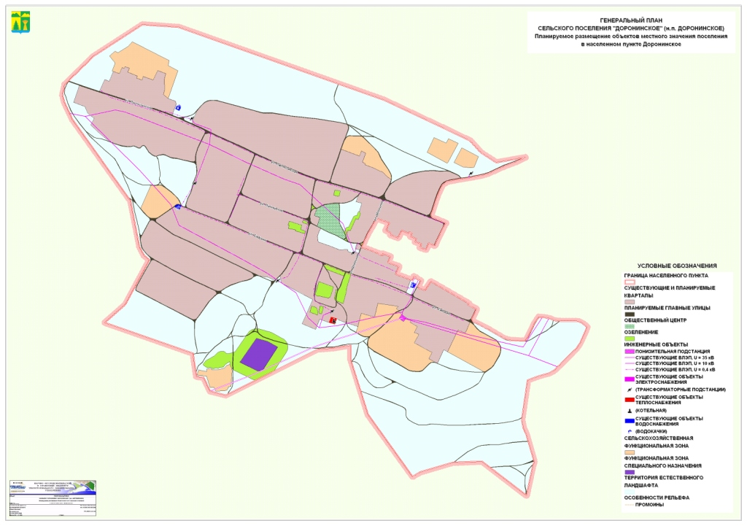
Рис. 4. Планируемое размещение объектов местного значения поселения в населенном пункте Доронинское (М 1 : 4 500)
Д-2. В населенном пункте Стародоронинское основной транспортной осью является улица Кузнечная, по которой организован въезд в населенный пункт. На данной улице расположены учреждения социального обслуживания населения. Протяженность улицы составляет 1750 метров.
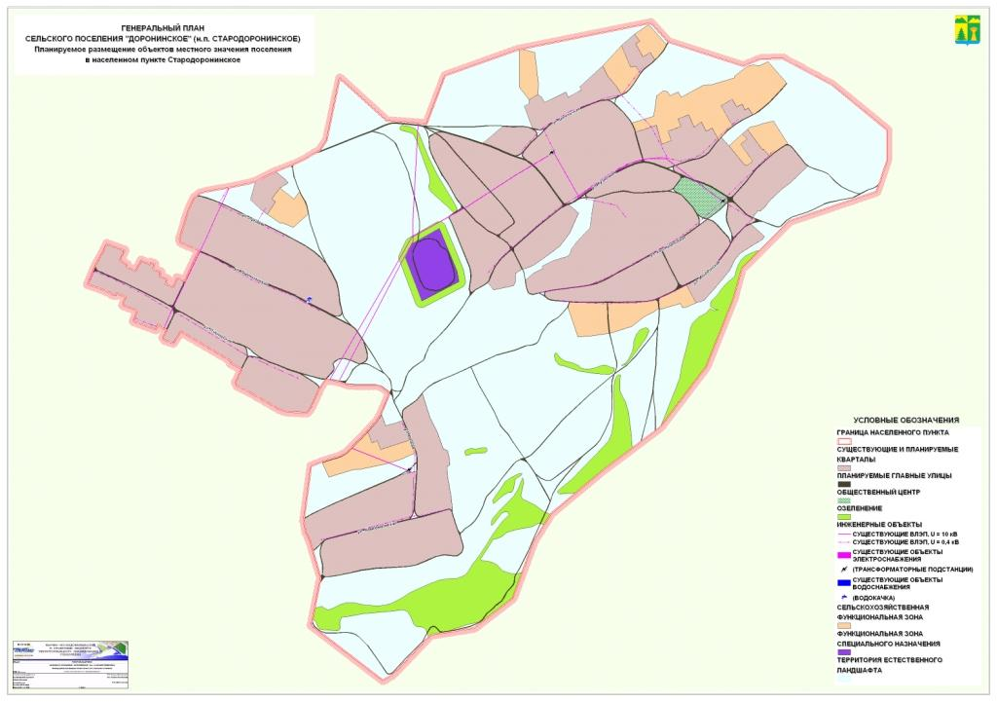
Рис. 5. Планируемое размещение объектов местного значения поселения в населенном пункте
Стародоронинское (М 1 : 4 500)
Д-3. Связующим элементом между отдельными функциональными зонами населенного пункта является улично-дорожная сеть, которая должна быть запроектирована при подготовке соответствующих проектов планировки. Транспортный каркас населенного пункта сформирован с учетом сложившейся ситуации и в целях обеспечения нормативных радиусов доступности, удобной организации движения транспортных средств по всем направлениям.
Ширины проезжей части улиц и дорог приняты (в соответствии со СНиП 2.07.01-94) для главных улиц – 12 м, для прочих – 6 м. Для каждой улицы предусмотрены поперечные профили, в состав которых входят: проезжая часть, тротуары и зеленая полоса, отделяющая тротуар от проезжей части. Проезжая часть жилых улиц предусматривается с двухполосным движением.
Планируемое состояние улично-дорожной сети приведено в Таблице 4:
ТАБЛИЦА 4. Проектное состояние сети дорог и улиц
НАСЕЛЕННЫЙ ПУНКТ | ПЛАНИРУЕМЫЕ ГЛАВНЫЕ УЛИЦЫ
НАСЕЛЕННЫЙ ПУНКТ | ПРОТЯЖЕННОСТЬ, км | ТЕРРИТОРИЯ, га
ДОРОНИНСКОЕ | 25,39 | 8,13
СТАРОДОРОНИНСКОЕ | 25,75 | 8,05
2.4. ОБЪЕКТЫ ИНЖЕНЕРНОЙ ИНФРАСТРУКТУРЫ МЕСТНОГО ЗНАЧЕНИЯ, РАЗМЕЩАЕМЫЕ В НАСЕЛЕННЫХ ПУНКТАХ
Е-1. Энергоснабжение и слаботочные устройства электроснабжения.
Общее состояние системы электроснабжения характеризуется как удовлетворительное. В населенном пункте дефицита в электроснабжении не наблюдается, как в отношении генерируемых мощностей, так и в отношении технических параметров сетей.
Вместе с тем, техническое состояние сетей и подстанций требует проведения мероприятий по их капитальному ремонту и модернизации. В связи с этим, с учетом материалов настоящего генерального плана, рекомендуется разработка Программы комплексного развития объектов коммунальной инфраструктуры сельского поселения «Доронинское» в части, касающейся развития муниципальных сетей электроснабжения.
Энергообеспечение новых территорий планируется от существующих сетей высокого напряжения 10 кВ. Мощность и количество используемых трансформаторов определяется в результате определения расчетной нагрузки на ТП.
Норма средней освещенности проезжей части вновь строящихся улиц принята 2 лк, в зависимости от ширины (10 м) проезжей части принимается одностороннее расположение светильников. Светильники приняты типа РКУ01-250 (или иные аналогичные) с индивидуальной компенсацией реактивной мощности (возможно использование других аналогичных светильников).
Опоры устанавливаются на газонах на расстоянии 6 м от бортового камня. Шаг опор принят 40 м. Опоры для светильников с лампами ДРЛ приняты железобетонного или деревянного исполнения высотой до 11 м.
Напряжение сети 380/220 В. Управление наружным освещением дистанционное.
В настоящем генеральном плане приводятся уточненные оценки дополнительных нагрузок, связанные с конкретизацией решений по размещению объектов капитального строительства поселенческого значения.
Е-2. Определение суммарной расчетной нагрузки развиваемых территорий и нагрузки уличного освещения в н.п. Доронинское
Расчетной нагрузкой называют наибольшее значение активной (Р) и реактивной (Q) мощностей в течение получаса, которые могут возникнуть на вводе к потребителю или в питающей сети в конце расчетного периода с вероятностью 0,95
Расчетная вечерняя нагрузка современного одноквартирного жилого дома – Р_{жд}= 4,0 кВт.
Полная мощность для жилых домов в н.п. Доронинское:
S_{дв}= $\frac{\text{Рд}}{\text{cos}ϕ}=4\begin{aligned}\frac{0\text{.}9}{}\end{aligned}$ = 4,4 кВА | [1.1]
S_{дд}= 4,4 • 0,3 = 1,3 кВА | [1.2]
Количество домов, планируемых к размещению в н.п. Доронинское – 96 ед.
Приближенная нагрузка на ТП приведена в Таблице 5:

№  потребит. | S_{Д} ,  кВА | S_{В} ,  кВА | ∆S_{Д} ,  кВА | ∆S_{В} ,  кВА
1-96 | 1,3 | 4,4 | 0,8 | 2,75
ИТОГО | 124,8 | 422,4 | 76,8 | 264
Расчет уличного освещения в н.п. Доронинское:
S_{ул}= $\frac{P⋅L}{\text{cos}ϕ}=\frac{7⋅\text{2300}}{0\text{.}7}$= 23000 ВА или 23,0 кВА | [1.3]
где Р – мощность, ватт • метр
L – длина улицы
Расчет электрической нагрузки ТП в н.п. Доронинское:
Приближенный расчет нагрузки на шинах выполняется по списку потребителей. К мощности наибольшего потребителя суммируют добавки мощностей всех остальных потребителей.
S_{∑ТП} = S_{max.потреб.} + $\sum_{1}^{n−1}{Δ\text{Si}}$ = 4,4 + 264 = 268,4 кВА | [1.4]
С учетом уличного освещения в н.п. Доронинское:
S_{расч} = S_{ул} + S_{∑ТП} = 268,4 + 23,0 = 291,4 кВА | [1.5]
Е-3. Определение суммарной расчетной нагрузки развиваемых территорий и нагрузки уличного освещения в н.п. Стародоронинское
Расчетная вечерняя нагрузка современного одноквартирного жилого дома – Р_{жд}= 4,0 кВт.
Полная мощность для жилых домов в н.п. Стародоронинское :
S_{дв}= $\frac{\text{Рд}}{\text{cos}ϕ}=4\begin{aligned}\frac{0\text{.}9}{}\end{aligned}$ = 4,4 кВА | [1.1]
S_{дд}= 4,4 • 0,3 = 1,3 кВА | [1.2]
Количество домов, планируемых к размещению в н.п. Стародоронинское – 74 ед.
Приближенная нагрузка на ТП приведена в Таблице 6:
№  потребит. | S_{Д} ,  кВА | S_{В} ,  кВА | ∆S_{Д} ,  кВА | ∆S_{В} ,  кВА
1-74 | 1,3 | 4,4 | 0,8 | 2,75
ИТОГО | 96,2 | 325,6 | 59,2 | 203,5
Расчет уличного освещения в н.п. Стародоронинское :
S_{ул}= $\frac{P⋅L}{\text{cos}ϕ}=\frac{7⋅\text{2600}}{0\text{.}7}$= 26000 ВА или 26,0 кВА | [1.3]
где Р – мощность, ватт • метр
L – длина улицы
Расчет электрической нагрузки ТП в н.п. Стародоронинское :
S_{∑ТП} = S_{max.потреб.} + $\sum_{1}^{n−1}{Δ\text{Si}}$ = 4,4 + 203,5 = 207,9 кВА | [1.4]
С учетом уличного освещения в н.п. Стародоронинское :
S_{расч} = S_{ул} + S_{∑ТП} = 207,9 + 26,0 = 233,9 кВА | [1.5]
С учетом наличия свободных мощностей, по мере освоения территорий, размещаемые объекты могут быть подключены к существующим подстанциям.
Е-4. Теплоснабжение планируемых к застройке жилых зон населенных пунктов предполагается осуществлять от локальных (придомовых) отопительных систем.
Традиционные печи на твердом топливе не всегда способны справиться с обогревом даже довольно небольшого дома, поэтому самым приемлемым вариантом для обеспечения тепла является использование автономной системы отопления.
Основная схема отопления – традиционная, когда жидкий теплоноситель нагревается в котле, затем, циркулируя по системе трубопроводов и радиаторов, отдает тепло отапливаемым помещениям. Такие системы отопления и горячего водоснабжения для частного дома включают в себя нагревательные приборы, трубопроводы, регулирующую, запорную и воздухоспускную арматуру. Источником тепла в системе служат котлы на разных видах топлива. Котел нагревает жидкий теплоноситель (в качестве теплоносителя используется специально подготовленная вода), поступающий затем по трубам к комнатным радиаторам (батареям). Протекающий по радиатору теплоноситель отдает часть тепла в комнату, затем возвращается обратно в котел. Этот круговорот теплоносителя, поддерживаемый циркуляционным насосом, обеспечивает наиболее эффективный теплообмен в системе.
Система отопления может быть одноконтурной и двухконтурной. Одноконтурная система предназначена только для отопления помещений, а двухконтурная, помимо отопления, нагревает водопроводную воду.
Для индивидуальных домов площадью до 200 м² могут быть использованы двухконтурные котлы мощностью до 30 кВт, совмещенные с циркуляционными насосами и расширительными баками. В домах большей площади целесообразно устанавливать одноконтурные котлы большей мощности, а для приготовления горячей воды использовать емкостной бойлер или пластинчатый теплообменник.
В двухконтурной системе отдельная трубка с теплоносителем (нагревательный элемент в виде спирали) нагревает воду в специальном баке – накопительном водонагревателе. Такое решение очень удобно, но при неисправности двухконтурной системы пользователь остается одновременно и без тепла и без горячей воды. Также следует учесть, что на нагрев воды уходит примерно 25% мощности котла.
Выбор оптимальной мощности котла производится в зависимости от отапливаемой площади дома и климатических условий местности. Следует также учитывать, что необходимая мощность котла сильно зависит от уровня теплозащиты наружных ограждающих конструкций дома и степени герметичности окон.
Ниже в Таблице 7 приведена ориентировочная мощность котлов в зависимости от площади обслуживаемого дома:
ПЛОЩАДЬ ДОМА, м² | МОЩНОСТЬ КОТЛА, кВТ
60-200 | До 25
200-300 | 25-35
300-600 | 35-60
600-1200 | 60-100
Е-5. Прогнозируемое изменение численности населения в сельском поселении.
Анализ демографической ситуации свидетельствует о наличии в поселении специфических проблем, требующих особого подхода к их решению. По нашим прогнозам, при сохранении существующих тенденций, население сельского поселения к 2034 году может уменьшиться, по сравнению с 2007 годом, на 105 человек:
Рис. 6. Динамика изменения численности населения в сельском поселении «Доронинское»
Вместе с тем, оптимистический прогноз, основанный на предположении о том, что на инициативах Федеральных органов власти по стимулированию (в том числе экономическому) повышения рождаемости, позволяет надеяться на то, что численность населения в поселении возрастет также за счет естественного прироста.
Вероятностный прогноз позволяет предположить, что численность населения сельского поселения за рассматриваемый период может возрасти на 8-10%. В значительной степени на рост численности населения может повлиять ожидаемая трудовая миграция в связи с размещением в поселении новых производств. Прогнозируемая численность населения в поселении в таком случае может составить 863 человека.
ТАБЛИЦА 8. Прогнозируемая численность населения в сельском поселении
СЕЛЬСКОЕ  ПОСЕЛЕНИЕ  «ДОРОНИНСКОЕ» | ГОДЫ
СЕЛЬСКОЕ  ПОСЕЛЕНИЕ  «ДОРОНИНСКОЕ» | 2007 | 2008 | 2009 | 2010 | 2011 | 2012 | 2013 | 2034  (прогноз)
Население, чел. | 860 | 840 | 822 | 814 | 808 | 803 | 784 | 863
Е-6. Нормы водопотребления и расчетные расходы.
Нормы хозяйственно-питьевого водопотребления для населения приняты по СНиП П-31-74, расход воды на поливку улиц, проездов и зеленых насаждений определен по норме 50 л/сут. чел.
Расходы воды на другие нужды определены по укрупненным нормам водопотребления:
ТАБЛИЦА 9. Расчет водопотребления по укрупненным нормам и по расчетным данным на вновь строящиеся объекты
№ п/п | Потребители | Население, тыс. чел. | Норма водопотребления,  л/сут. чел. | Расход  воды, м³/сутки
1 | Здания без централизованного водоснабжения | 0,08 | 100 | 8
2 | Полив улиц, проездов, зеленых насаждений | 0,08 | 50 | 4
3 | Неучтенные нужды |  |  | 11,55
ИТОГО: |  |  |  | 23,55
Согласно расчетам годовые объемы водопотребления с учетом существующих объемов и планируемого строительства предполагаются в объеме 8596 м³/год.
Е-7. Пожаротушение.
Нормы расхода воды на тушение пожара и расчетное число пожаров приняты по таблице 10 СНиП П-31-74 и составляют:
ТАБЛИЦА 10. Расчетные расходы воды на пожаротушение
Очередность строительства | Численность населения | Расчетное число пожаров | Наружное пожаротушение  л/сек | Внутреннее пожаротушение  л/сек | Продолжительность пожара, ч | Расход воды, м³/ час
Расчетный  Расход воды | 80 | 4 | 15*4=60 | 5*4=20 | 3 | 216
Наружное пожаротушение предусматривается пожарными машинами.
Неприкосновенный противопожарный запас хранится в резервуарах чистой воды.
Десятиминутный противопожарный запас воды хранится в контррезервуарах.
Е-8. Схема водоснабжения и водопроводные сети.
Водоснабжение строящихся домов предполагается от индивидуальных или групповых скважин либо путем подвоза воды.
Схема локального водоснабжения зависит от характера и расположения на местности объекта водоснабжения (одного или нескольких водопотребителей), вида, мощности и санитарной защищенности источника водоснабжения, высоты расположения точек водоотбора и технических характеристик водоразборных приборов.
Водоочистные установки в системах локального водоснабжения включаются в единую гидравлическую технологическую цепь.
Водозабор для систем локального водоснабжения осуществляется чаще всего, из подземных водоисточников. В этих случаях могут использоваться как артезианские воды, так и грунтовые из малодебитных горизонтов или линз с пресной водой. Помимо скважин, весьма распространенными используемыми водозаборными сооружениями являются шахтные колодцы, каптажные родники, горизонтальные водосборы.
Аналогично централизованной системе водоснабжения количество воды, используемой в локальных системах водоснабжения, расходуется на хозяйственно-питьевые нужды населения, поение домашних животных и птиц, технические нужды, на полив приусадебных участков.
Отличительной особенностью режимов водопотребления является повышенная по сравнению с централизованными системами, неравномерность водопотребления по часам суток, а в сельскохозяйственных объектах (фермы, тракторные бригады) и сезонность потребления.
Основным элементом системы локального водоснабжения является насосная установка, обычно совмещенная с напорно-регулирующим баком чистой воды. К таким установкам предъявляются требования:
- их серийное производство, обеспечивающее возможность поставки в комплекте со средствами автоматического управления и напорно-регулирующим баком;
- возможность размещения насосной установки без использования специальных зданий (в шахтах колодцев, вспомогательных помещениях, трубах большого диаметра);
- простота конструкции, комплектность, высокая ремонтоспособность;
- простота и надежность эксплуатации без постоянного присутствия персонала за счет высокой автоматизации процессами управления.
Тип и характеристики автоматических насосных станций зависят от особенностей режима водопотребления объекта водоснабжения, размещения на местности основных водопотребителей и требуемых напоров в сети. Учитывая большую неравномерность водопотребления по часам суток и даже в течение часа, предпочтение при выборе насосной установки отдается насосам с регулирующим приводом.
В России разработан ряд унифицированных автоматических насосных установок с погружными, лопастными и водоструйными насосами, основные технические характеристики которых приведены в Таблице 11:
Тип насосов | Тип установок | Емкость гидропневмобака | Диапазон произво-дительно-стей, м³/ч | Полный напор, м.вд.ст. | Марка насосов | Источник водоснаб-жения
Погружные | ВУ-2-20  ВУ-10-180 | 0,16-1,25 | 2-10 | 20-180 | ЭЦВ | Скважины
Горизонтальные | ВУ-2-25  ВУ-16-30 | 0,16-0,8 | 2-16 | 25-30 | 1,5В, 2В | Шахтные колодцы
Лопастные | АНУ-20-30  АНУ-150-15 | 2,0-5,0 | 2-5 | 15-60 | К, КМ | Открытые водоемы
Водоструйные | ВУ-3-35  ВУ-8-90 | 20-180 | 0,3-0,8 | 45-100 | ВН-2-Щ | Шахтные колодцы, скважины
Е-9. Нормы водоотведения и расчетные объемы отведения.
Нормы водоотведения приняты по СНиП 2.04.03-85 и определены по норме 230 л/сут. на человека.
Объемы водоотведения на другие нужды определены по укрупненным нормам:
ТАБЛИЦА 12. Расчет водоотведения по укрупненным нормам и по расчетным данным
на вновь строящиеся объекты
№ п/п | Потребители | Население,  тыс. чел. | Норма водоотведения, л/сут. чел. | Объем отвода м³/сутки
1 | Здания без централизованного водоснабжения | 0,08 | 80 | 6,4
2 | Неучтенные нужды |  |  | 6,16
ИТОГО: |  |  |  | 12,56
Согласно расчетам годовые объемы водоотведения с учетом существующих объемов и планируемого строительства предполагаются в объеме 4584,4 м³/год.
Системы водоотведения и водоочистки предполагаются локальные (придомовые или групповые на два-три дома).
Современные локальные очистные сооружения представляют достаточно сложную многоступенчатую автономную систему, состоящую из нескольких накопительных камер, соединенных между собой переливами. Принцип очистки бытовых стоков заключается в незначительной скорости перемещения внутри сепаратора, в результате чего происходит их отстаивание и разделение на фракции. Накопительные локальные очистные сооружения устроены таким образом, что отстоявшаяся твердая фракция оседает на дно сепаратора, газообразная составляющая, по законам физики поднимается вверх, а жидкая - проходя стадии очистки, перетекает в следующие камеры.
Локальные очистные сооружения условно подразделяют на два основных вида:
- септики, имеющие устройства подземного типа фильтрации;
- многокамерные или многомодульные очистные сооружения биологической очистки.
Септик – это простейшее проточное сооружение для механической очистки сточных вод и накопления осадка, а также биологическая очистка за счет анаэробного (без кислородного) разложения органических загрязнений сточных вод.
Септик представляет собой подземную емкость – отстойник, где происходит осаждение взвешенных частиц на дно септика, с последующим сбраживанием осадка. Объем септика разбит на три камеры, что обеспечивает равномерное выпадение осадка в первой емкости и предотвращает повторное загрязнения воды продуктами распада осадка в последующих. Данная конструкция позволяет наиболее эффективно очищать сточные воды и увеличивает срок службы сооружений подземной фильтрации.
После предварительной очистки в септике, отведение сточной воды может осуществляться следующими способами:
- в песчаные и супесчаные грунты – устройство фильтрующего колодца и полей подземной фильтрации;
- в суглинистые грунты – устройство фильтрующих кассет;
- в водонепроницаемые или слабофильтрующие грунты;
- песчано-гравийные фильтры и фильтрующие траншеи.
Станция биологической очистки бытовых сточных вод – один из наиболее эффективных и экономичных методов удаления из воды органических загрязнителей. Предназначена такая станция для полной очистки хозяйственно-бытовых и близких к ним по составу сточных вод отдельно стоящих зданий, объектов инфраструктуры и прочих автономных систем канализации. Станция полностью автоматическая и не требует для обслуживания спецперсонала. Обслуживание установки легко производит сам пользователь. Корпус станции очень долговечен, не подвержен коррозии и не меняет структуры под лучами солнца. Установка работает без снижения качества очистки в зимних российских условиях. Станция размещается вблизи здания, не выделяет дурных запахов. В отличие от септика не требует почвенной доочистки и подъезда ассенизационной машины. Очищенные обеззараженные сточные воды после станции можно сбрасывать в водоем рыбохозяйственного назначения или на рельеф местности.
Принцип очистки основан на жизнедеятельности микроорганизмов (активный ил), в результате которого происходит окисление органических веществ. Органические соединения разлагаются микроорганизмами на более простые соединения, чье наличие в сбрасываемых сточных водах допустимо, благодаря чему отсутствует необходимость использования в локальных очистных сооружениях подобного типа дополнительных фильтров и проведения частых промывок резервуаров. Избыточный активный ил накапливается в специальной камере и периодически удаляется. Избыточный активный ил может использоваться как удобрение.
2.5. ОБЪЕКТЫ СПЕЦИАЛЬНОГО ОБСЛУЖИВАНИЯ
Ж-1. В течение расчетного периода проектируется проведение следующих работ по уборке улиц, площадей и других мест общественного пользования:
- подметание тротуаров и дорожек вручную или с помощью тротуарно-уборочных машин;
- подсыпание во время гололеда проезжих частей и тротуаров песком.
Ж-2. На территории сельского поселения «Доронинское» имеется скотомогильник, расположенный в 3,4 км к северо-востоку от населенных пунктов, площадью 0,7 га.
В границах населенного пункта Стародоронинское расположено кладбище, площадью 3,6 га.
Ж-3. Расчет площади полигонов ТБО для сельского поселения «Доронинское».
В настоящее время утилизация твердых бытовых отходов осуществляется на полигон ТБО,
расположенный на территории населенного пункта Доронинское, площадью 1,8 га.
Расчет площади полигона ТБО на перспективу был проведен исходя из прогнозируемой численности населения в 2034 году – 863 человека.
Срок эксплуатации полигона ТБО составляет 20 лет. Численность населения сельского поселения в настоящее время составляет 784 человек.
Объем ТБО в естественном виде на расчетный срок определяется по формуле:
V_{е} = (У₁+ У₂)/2 х (Н₁+ Н₂)/2 х Т, | [1.1]
где: У₁ и У₂ – удельные годовые нормы накопления ТБО по объему на 1-й и последний годы эксплуатации полигона м³/чел/год;
Н₁ и Н₂ – количество обслуживаемого полигоном населения на 1-й и последний годы эксплуатации полигона, чел.;
Т – расчетный срок эксплуатации полигона, год.
Значение У₁ принимаем согласно СНиП 2.07.01 – 89 в размере 0,450 м³/чел/год.
Удельная годовая норма накопления ТБО по объему на 20-й год эксплуатации (У₂) определяется из условия ежегодного роста ее по объему на 3% (средняя по РФ 3-5%): У₂ = 0,450 х (1,03)²⁰ = 0,450 х 1,085 = 0,810 м³/чел/год.
V_{е} = (0,450 + 0,810)/2 х (784 + 863)/2 х 20 = 10376,1 м³,
Объем уплотненных ТБО на конец расчетного срока определяется по формуле:
V_{y}= Ve/K_{1,} | [1.2]
где K₁ - коэффициент, учитывающий уплотнение ТБО в процессе эксплуатации полигона на весь срок.
Значение коэффициента K₁ принимаем согласно таблиц 8 «Инструкции по проектированию, эксплуатации и рекультивации полигонов для ТБО» равным K₁ =3,0.
V_{y}= 10376,1 / 3,0 = 3458,7 м^{З},
Объем уплотненных ТБО на конец расчетного срока с учетом грунта для изоляции определяется по формуле:
V_{o}= V_{y} x K₂, | [1.3]
где К₂ - коэффициент, учитывающий объем наружных изолирующих слоев грунта (промежуточный и окончательный).
Значение коэффициента К₂ принимаем согласно таблиц 9 «Инструкции по проектированию, эксплуатации и рекультивации полигонов для ТБО» равным К₂=1,37.
V_{o}= 3458,7 х 1,37 = 4738,42 м^{З},
Площадь участка складирования ТБО определяется по формуле:
S_{y} = V_{o} x K_{o} / h_{k}, | [1.4]
где: К_{о} - коэффициент, учитывающий заложение внешних откосов 1:4,
Ко =1,16;
h_{K} - высота карты, h_{K} = 4,0м.
S_{y} = 4738,42 х 1,16 : 4,0 = 1374,14 м² (0,14 га)
Исходя из расчетов, можно сделать вывод о том, что площадь существующего полигона ТБО должна в полном объеме удовлетворить потребности жителей в последующие 20 лет (даже с учетом прогнозируемого увеличения численности населения).
3. ХАРАКТЕРИСТИКИ ЗОН С ОСОБЫМИ УСЛОВИЯМИ ИСПОЛЬЗОВАНИЯ ТЕРРИТОРИЙ, ОБРАЗУЕМЫХ ПРИ РАЗМЕЩЕНИИ ОБЪЕКТОВ МЕСТНОГО ЗНАЧЕНИЯ ПОСЕЛЕНИЯ
В данном генеральном плане зоны ограничений использования территорий в градостроительных целях устанавливаются на основе нормативных требований, а в тех случаях, когда имеются соответствующие проектные документы, на основе этих документов.
Система особо охраняемых территорий включает территории природно-заповедного, оздоровительного и рекреационного назначения (особо охраняемые природные территории местного значения.
Система зон с особыми условиями использования территории включает санитарно-защитные зоны, зоны охраны воздушных линий электропередачи, придорожные полосы автодорог и др.
На территории сельского поселения расположены следующие объекты, для которых в соответствии с законодательством устанавливаются зоны с особыми условиями использования территорий:
З-1. В пределах территории сельского поселения «Доронинское» выявлены объекты культурного наследия (археологические памятники):
ТАБЛИЦА 13. Перечень объектов культурного наследия (археологических памятников)
на территории сельского поселения «Доронинское» Улетовского муниципального района
№  п/п | № на карте | Наименование объекта | Категории  объектов  культурного наследия | Местонахождение  объекта
1 | 31 | Смешанный могильник эпохи бронзы и средневековья | Выявленные объекты | Расположен на левом берегу р. Доронник в одном из распадков Яблонового хребта, в 1,2 км к западу от МТФ. Площадь могильника около 900 м².
2 | 34 | Стоянка каменного века «Громатуха» | Выявленные объекты | Расположена на приустьевой 5-метровой правосторонней террасе одноименной речки, которая является правым притоком Ингоды. Площадь ее 600 м².
3 | 35-36,  39-42 | Доронинская группа памятников: полуразвеянная стоянка эпохи палеолита и плиточный могильник, палеолитическая стоянка, три стоянки каменного века, средневековый могильник и доменки для выплавки бронзы, отдельные погребения эпохи неолита | Выявленные объекты | Доронинская группа памятников расположена между селами Старо и Новодоронинск на 8-10 метровой террасе левого берега реки Доронник. Площадь этих памятников свыше 700 м².  Палеолитическая стоянка находится на 28 метровой террасе у песчаного карьера за селом. Площадь ее в связи с выборкой песка определить трудно.  Остальные памятники занимают террасовидные склоны горы Послюдина, разделены лонами и оврагами. Часть памятников пострадала от ежегодной распашки почв. Общая площадь памятников свыше 2,5 га.
4 | 37 | Смешанный могильник эпохи бронзы и средневековья | Выявленные объекты | Находится на террасовидном склоне возвышенности в междуречье р. Аблатуй и р. Аблатукан. Состоит из более 30 погребений и занимает площадь в 3 км².
Регламентация охраны и использования таких объектов осуществляется в соответствии с законодательством об объектах культурного наследия.
З-2. Водоохранными зонами являются территории, которые примыкают к береговой линии морей, рек, ручьев, каналов, озер, водохранилищ и на которых устанавливается специальный режим осуществления хозяйственной и иной деятельности в целях предотвращения загрязнения, засорения, заиления указанных водных объектов и истощения их вод, а также сохранения среды обитания водных биологических ресурсов и других объектов животного и растительного мира.
Размеры водоохранных зон в настоящем документе образованы по нормативным значениям. Общая площадь водоохранных зон в поселении – 78,8 км². В населенном пункте Доронинское площадь водоохранных зон равна 0,07 км². В населенном пункте Стародоронинское площадь водоохранных зон равна 1,05 км².
З-3. Охранные зоны электрических сетей напряжением свыше 1 кВ устанавливаются вдоль воздушных линий электропередачи – в виде части поверхности участка земли и воздушного пространства (на высоту, соответствующую высоте опор воздушных линий электропередачи), ограниченной параллельными вертикальными плоскостями, отстоящими по обе стороны линии электропередачи от крайних проводов при не отклоненном их положении.
Размеры охранных зон электролиний в настоящем документе образованы по нормативным значениям. Площадь охранных зон воздушных линий электропередач, расположенных в поселении, равна 1,3 км². В населенном пункте Доронинское площадь охранных зон линий электропередач равна 0,18 км². В населенном пункте Стародоронинское площадь охранных зон линий электропередач равна 0,104 км².
З-4. Для автомобильных дорог, за исключением автомобильных дорог, расположенных в границах населенных пунктов, устанавливаются придорожные полосы.
Для автодороги федерального значения рекомендовано установление придорожных полос шириной 50 метров. Площадь охранных зон составляет 1,63 км².
Для местных автодорог может быть рекомендовано установление придорожных полос шириной 25 метров. В ближайшее время органам местного самоуправления поселения необходимо обратиться к уполномоченным органам государственной власти субъекта Российской Федерации с предложением об утверждении правового акта, регламентирующего размеры придорожных полос для автодорог местного значения. Площадь охраняемых территорий 2,42 км².
З-5. На территории сельского поселения образованы санитарно-защитные зоны для следующих объектов (размеры санитарно защитных зон в настоящем документе образованы по нормативным значениям):
1) объекты специального назначения:
- скотомогильник, расположенный в 3,4 км к северо-востоку от населенных пунктов, площадью 0,007 км², размер санитарно-защитных зон для данного объекта – 500 метров, площадь СЗЗ составит 0,957 км².
2) объекты придорожного сервиса:
- пункт питания и АЗС, расположенные в 1 км к северу от населенных пунктов, рядом с федеральной автомобильной дорогой. Совокупная площадь объектов равна 0,018 км², размер санитарно-защитных зон для данных объектов – 50 метров, площадь СЗЗ составит 0,046 км².
З-6. В пределах территории населенного пункта Доронинское образованы санитарно-защитные зоны для следующих объектов:
- для котельной (СЗЗ 50 м), площадью 0,014 км² (1,4 га);
- для коммунально-складского объекта V класса (П5) (СЗЗ 50 м), площадью 0,031 км² (3,1 га);
- для полигона ТБО (С3) (СЗЗ 300 м), площадью 0,443 км² (44,3 га)
З-7. В пределах территории населенного пункта Стародоронинское образованы санитарно-защитные зоны для территории кладбища (С2) (СЗЗ 50 м), площадью 0,045 км² (4,5 га).
З-8. Граница первого пояса ЗСО группы подземных водозаборов должна находиться на расстоянии не менее 50 м от крайних скважин. Границы второго и третьего поясов определяются проектом ЗСО, разрабатываемым в соответствие с СаНПиН 2.1.4.1110-02 «Зоны санитарной охраны источников водоснабжения и водопроводов питьевого назначения».
В селе Доронинское установлены зоны санитарной охраны источников питьевого водоснабжения первого пояса на расстоянии 50 м, общая площадь данных зон составляет 0,036 км² (3,6 га).
В селе Стародоронинское общая площадь зон санитарной охраны источников питьевого водоснабжения составляет 0,010 км² (1 га).
Таким образом, на территории поселения образована система зон с особыми условиями использования территорий, которая должна быть актуализирована по мере подготовки и утверждения соответствующих регламентирующих документов.

